Ofício Vereador Nº 259/2025
São Roque, 31 de janeiro de 2025.

Prezada Senhora,

Venho, por meio deste, cordialmente solicitar providências quanto à limpeza e manutenção do terreno pertencente à Prefeitura Municipal (Local onde será a Futura Creche), localizado ao lado da Escola Estadual Horácio Manley Lane, situada na Avenida João Pessoa, nº 556, Centro, São Roque/SP, CEP 18130-290, conforme fotos anexas.

SOLICITA-SE:

- Corte do mato alto e remoção de entulhos no terreno em questão.

JUSTIFICATIVA:

O mato alto e a falta de manutenção no referido terreno têm causado sérios transtornos à comunidade escolar, incluindo o aparecimento de cobras, com registros recentes de entrada desses animais na escola, conforme fotos anexas. Tal situação representa um risco à segurança dos alunos, professores e funcionários da escola, além de favorecer a proliferação de pragas urbanas.

CONSIDERAÇÕES FINAIS:

Diante da gravidade da situação, solicitamos que as ações sejam realizadas com urgência para garantir a segurança e bem-estar da comunidade escolar.
Certos de sua especial atenção a este pedido, agradeço desde já e renovo os votos de elevada estima e distinta consideração.

Atenciosamente,

WANDERLEI DIVINO ANTUNES
(WANDERLEI DA QUALISER)
Vereador

Ilustríssima Senhora
ENGª MARINA MAGALHÃES
MD. Diretora do Departamento de Obras da Prefeitura da Estância Turística de São Roque – SP

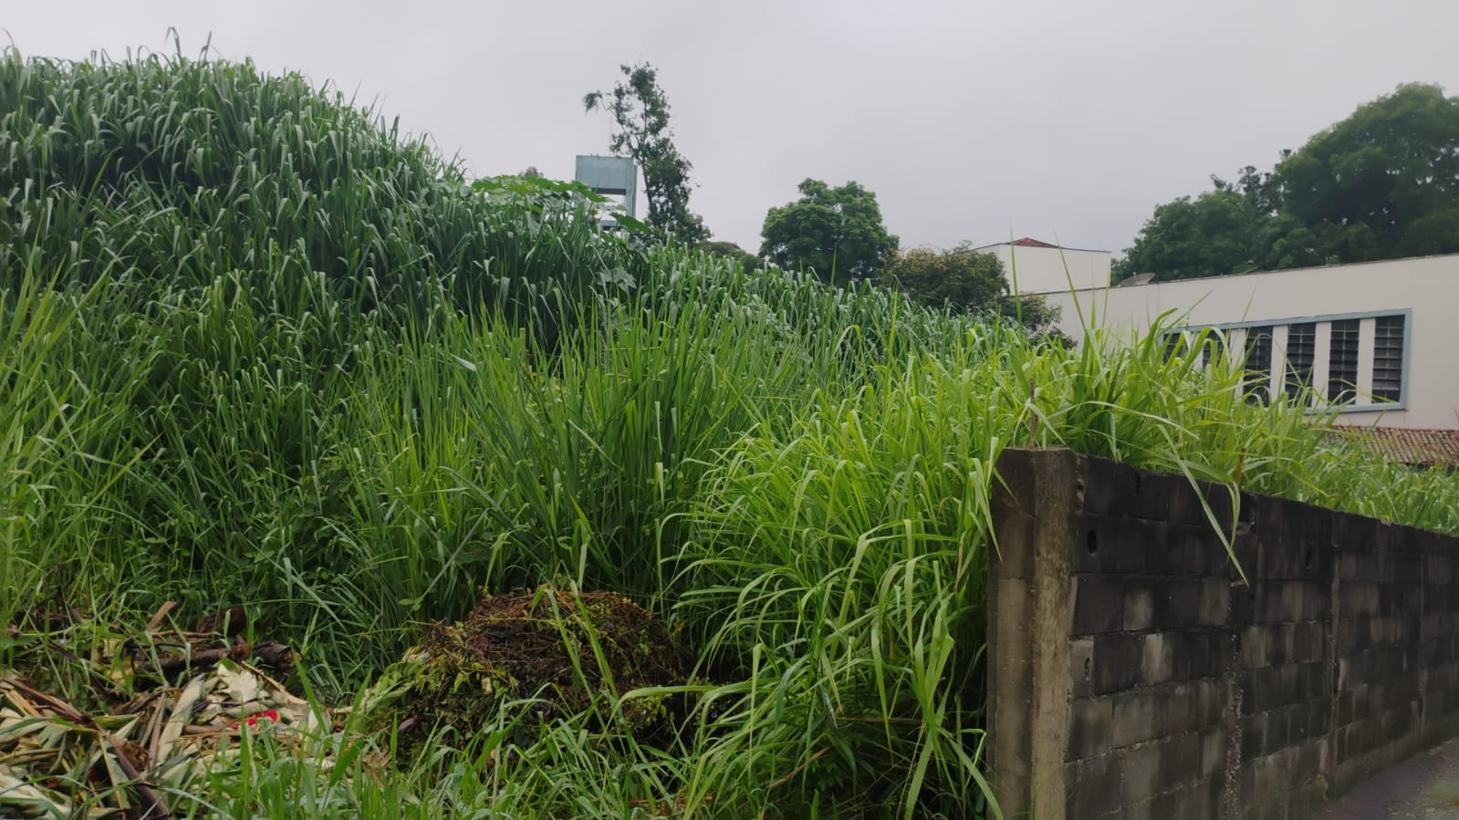

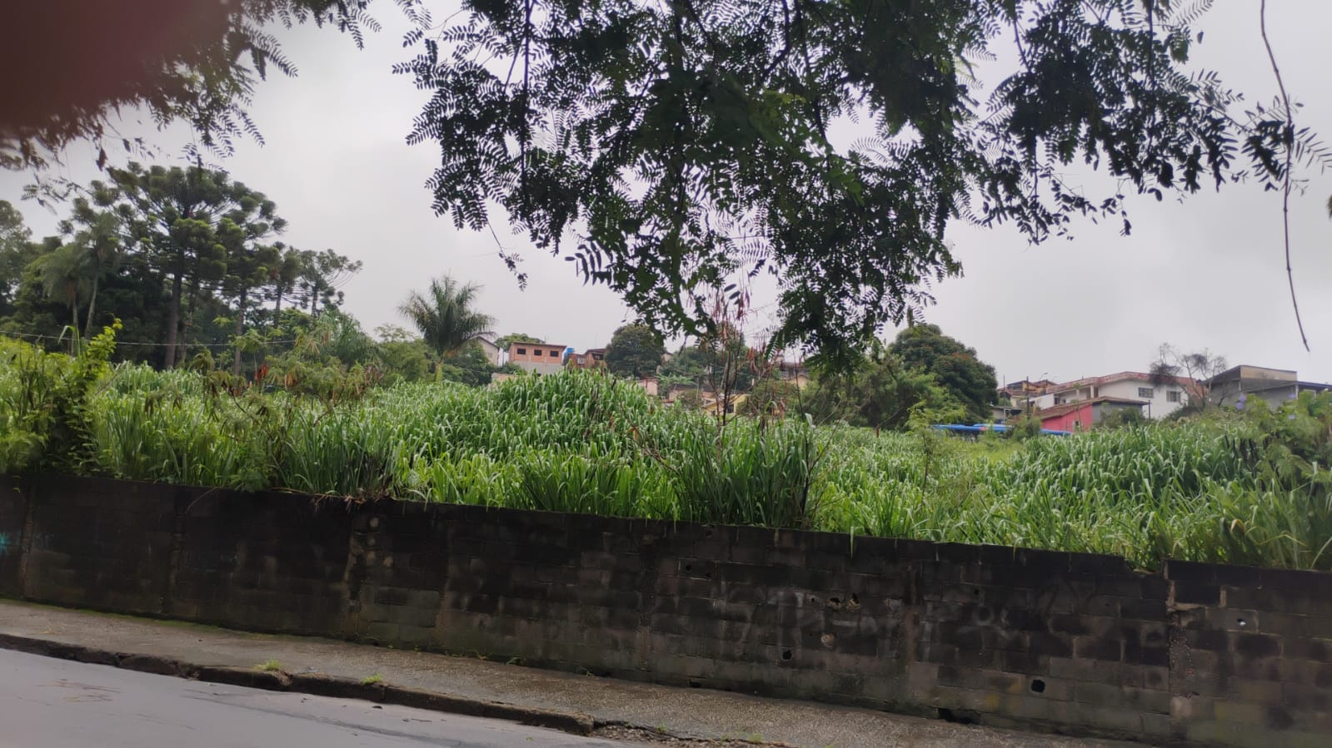
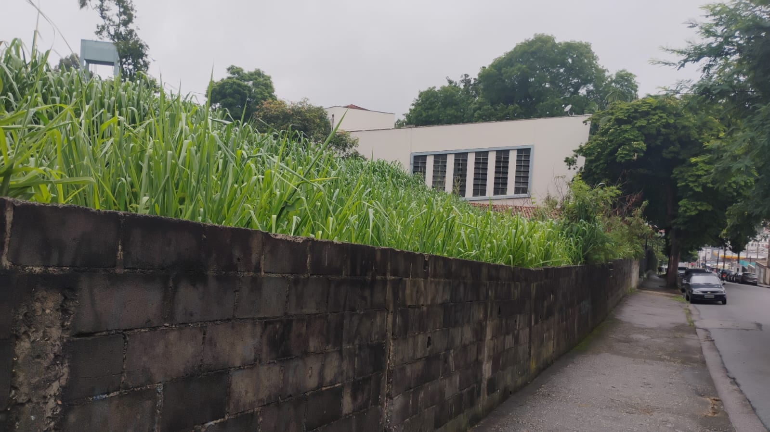
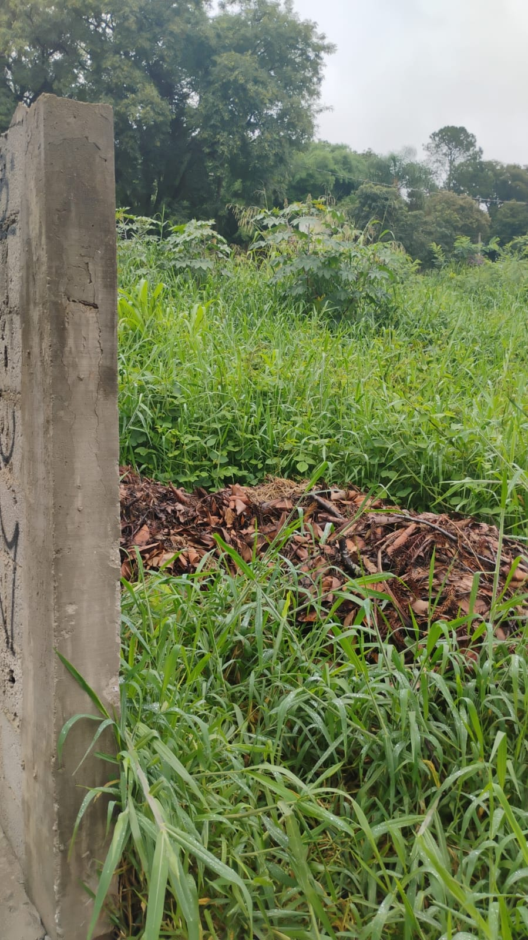

Cobra capturada pelos alunos na escola no dia 06 de dezembro 2024 e retirada pelo Corpo de Bombeiros.

